Правила поведения на водных объектах в зимний период

НЕ ВЫХОДИТЕ НА ЛЕД В ОДИНОЧКУ I
НЕ ПРОВЕРЯЙТЕ ПРОЧНОСТЬ ЛЬДА НОГОЙ I БУДЬТЕ ВНИМАТЕЛЬНЫ .ОСТОРОЖНЫ И ГОТОВЫ В ЛЮБУЮ МИНУТУ К ОПАСНОСТИ I
ВНИМАНИЕ 1 В ТАКИХ МЕСТАХ ПОД СНЕГОМ МОГУТ БЫТЬ ГЛУБОКИЕ ТРЕЩИНЫ И РАЗЛОМЫ.
БУДЬТЕ ОСТОРОЖНЫ
ПОД СНЕГОМ МОГУТ БЫТЬ ПОЛЫНЬИ .ТРЕЩИНЫ ИЛИ ЛУНКИ !
ПРИ СПАСЕНИИ ДЕЙСТВУЙТЕ БЫСТРО. РЕШИТЕЛЬНО, НО ПРЕДЕЛЬНО ОСТОРОЖНО.
ГРОМКО ПОДБАДРИВАЙТЕ СПАСАЕМОГО. ПОДАВАЙТЕ СПАСАТЕЛЬНЫЙ ПРЕДМЕТ С РАССТОЯНИЯ 3-4 МЕТРА.
ВЫБРАВШИСЬ ИЗ ПРОРУБИ СНИМИТЕ, ТЩАТЕЛЬНО ОТОЖМИТЕ И СНОВА НАДЕНЬТЕ ОДЕЖДУ.
БЕГОМ СЛЕДУЙТЕ К БЛИЖАЙШЕМУ НАСЕЛЕННОМУ ПУНКТУ.
ВЫЗОВИТЕ СПАСАТЕЛЕЙ ИЛИ «СКОРУЮ».
——
ДАЙТЕ ПОСТРАДАВШЕМУ ЧАСТЬ СВОЕЙ ОДЕЖДЫ. РАЗВЕДИТЕ КОСТЕР И ОБОГРЕЙТЕ ПОСТРАДАВШЕГО. ВЫЗОВИТЕ СПАСАТЕЛЕЙ ИЛИ «СКОРУЮ ПОМОЩЬ».
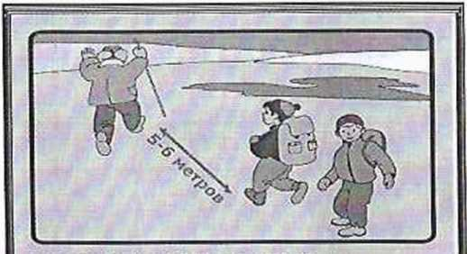
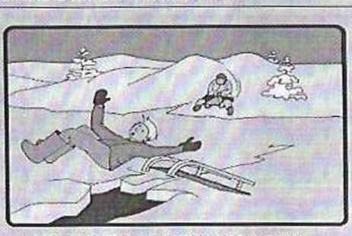
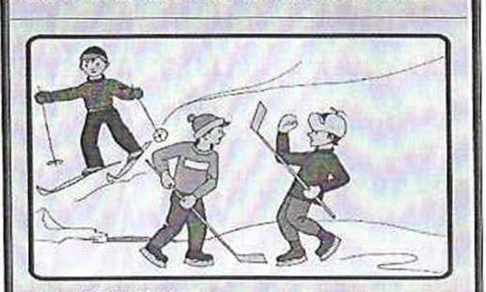
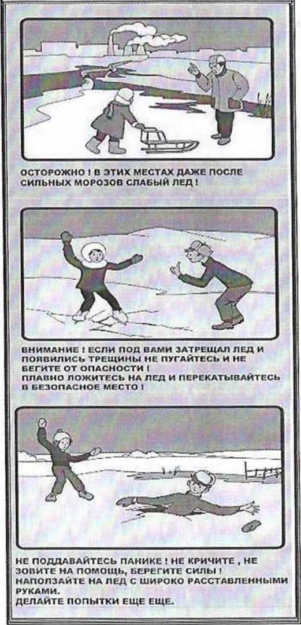
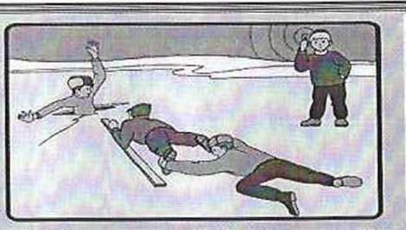
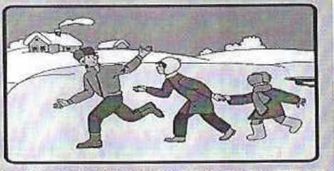
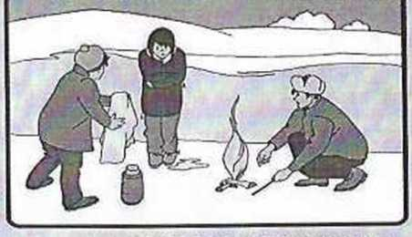

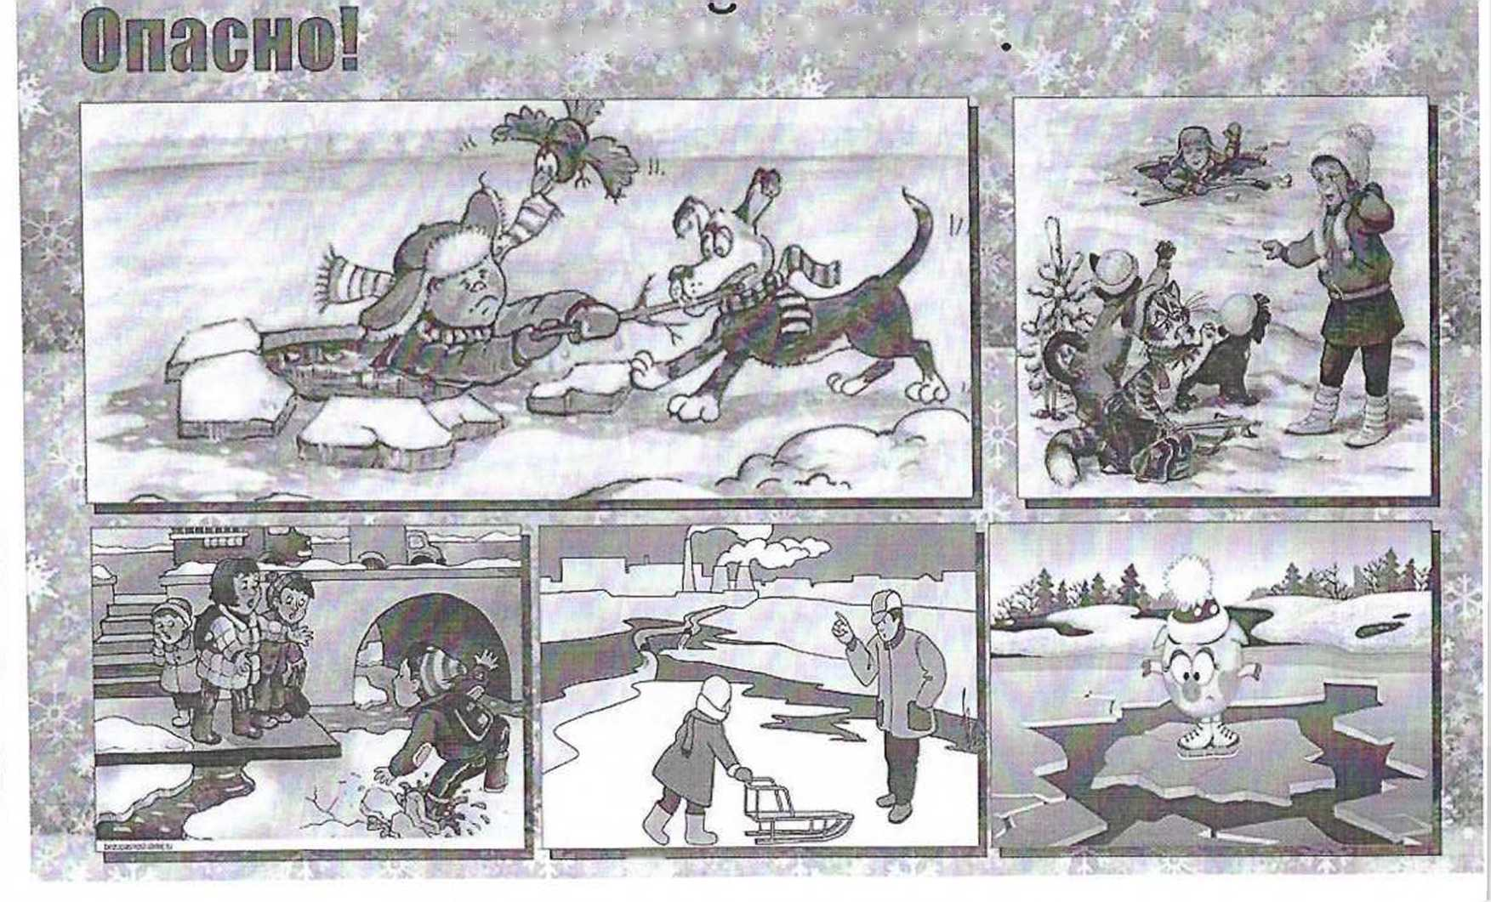

к»*
/■
■ ' 7 ■■ ■
ВНИМАНИЕ! ЕСЛИ ПОД ВАМИ ЗАТРЕЩАЛ ЛЕД И ПОЯВИЛИСЬ ТРЕЩИНЫ НЕ ПУГАЙТЕСЬ И НЕ
